TÀI LIỆU BÀI TẬP LMS – CƠ SỞ DỮ LIỆU
TUẦN 1
A. Một chương trình gồm nhiều lệnh | B. Một ma trận
C. Một mối quan hệ | D. Một tập hợp có cấu trúc của dữ liệu được lưu trong máy tính
Câu 2: Đâu là phát biểu đúng về các thành phần hệ cơ sở dữ liệu ?
A. Dữ liệu, phần cứng | B. Dữ liệu, phần cứng, phần mềm và người dùng
C. Dữ liệu, phần mềm | D. Dữ liệu, người dùng

Câu 3: Ý nghĩa của các bảng trong mô hình dữ liệu quan hệ ?
A. Mỗi bảng gọi là một quan hệ / kiểu thực thể / tệp | B. Mỗi bảng gọi là một hệ cơ sở dữ liệu
C. Mỗi bảng gọi là một đối tượng | D. Mỗi bảng gọi là một thông tin

Câu 4: Cơ sở dữ liệu cần giải quyết những vấn đề nào ?
A. Tính chủ quyền, tính bảo mật và phân quyền, tranh chấp dữ liệu, đảm bảo an toàn | B. Tính chủ quyền, tính bảo mật và phân quyền
C. Tính chủ quyền, tính bảo mật và phân quyền, tranh chấp dữ liệu | D. Tính chủ quyền

Câu 5: Hình ảnh bên dưới mô tả điều gì ?
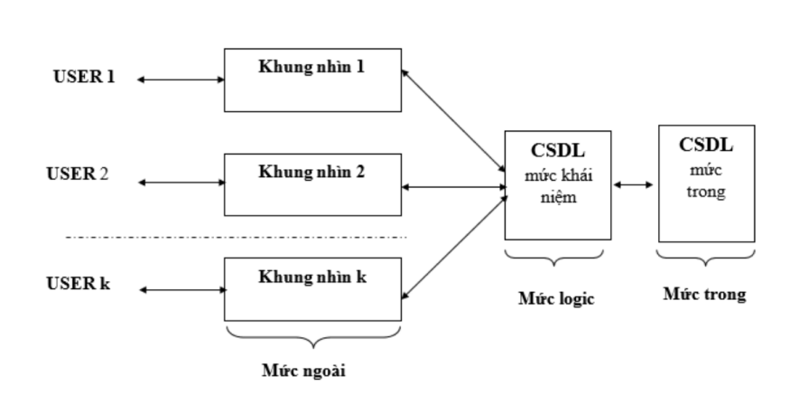
A. Bảng cơ sở dữ liệu | B. Mức ngoài
C. Kiến trúc hệ cơ sở dữ liệu | D. Mô hình phân tầng

Câu 6: Đâu là phát biểu đúng về cơ sở dữ liệu có cấu trúc và cơ sở dữ liệu phi cấu trúc ?
A. CSDL có cấu trúc có tổ chức và quan hệ rõ ràng giữa các thành phần, trong khi CSDL phi cấu trúc không có cấu trúc rõ ràng | B. CSDL có cấu trúc và CSDL phi cấu trúc đều có tổ chức và quan hệ rõ ràng giữa các thành phần
C. CSDL có cấu trúc và CSDL phi cấu trúc đều không có cấu trúc rõ ràng | D. CSDL có cấu trúc không có cấu trúc rõ ràng, trong khi CSDL phi cấu trúc thì có cấu trúc rõ ràng

Câu 7: Ai là người chịu trách nghiệm tổ chức nội dung của cơ sở dữ liệu, tạo và cấp quyền truy cập cơ sở dữ liệu cho người dùng, và bảo vệ an toàn dữ liệu khi có sự cố ?
A. Người phân tích và thiết kế hệ thống | B. Người quản trị cơ sở dữ liệu
C. Người viết chương trình ứng dụng | D. Người dùng cuối

Câu 8: Điểm nào sau đây diễn giải đúng về tính dùng chung của cơ sở dữ liệu ?
A. Cơ sở dữ liệu cho phép nhiều người truy cập và sử dụng dữ liệu mà không bị ảnh hưởng bởi người khác | B. Cơ sở dữ liệu giảm bớt chi phí bảo trì hệ thống
C. Cơ sở dữ liệu đảm bảo tính nhất quán và toàn vẹn dữ liệu | D. Cơ sở dữ liệu tăng khả năng phát triển các ứng dụng

Câu 9: Hình ảnh dưới đây minh họa điều gì ?
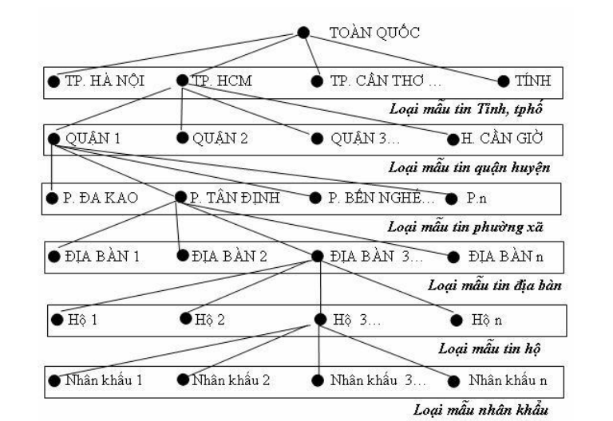
A. Mô hình dữ liệu phân tán | B. Mô hình dữ liệu mạng
C. Mô hình dữ liệu hướng đối tượng | D. Mô hình dữ liệu phân cấp

Câu 10: Hình ảnh dưới đây minh họa điều gì ?
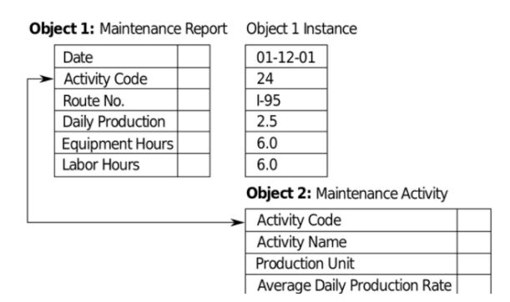
A. Mô hình dữ liệu mạng | B. Mô hình dữ liệu hướng đối tượng
C. Mô hình dữ liệu suy diễn | D. Mô hình dữ liệu phân tán

Câu 11: Mô hình dữ liệu nào sử dụng biểu đồ để biểu diễn dữ liệu dưới dạng các thực thể (khóa, thuộc tính) và mối quan hệ giữa chúng ?
A. Mô hình suy diễn | B. Mô hình phân tán
C. Mô hình thực thể kết hợp ER | D. Mô hình hướng đối tượng

Câu 12: Mô hình dữ liệu nào tổ chức dữ liệu theo cấu trúc dạng cây, với một nút gốc và các nút con phân cấp ?
A. Mô hình phân cấp | B. Mô hình mạng
C. Mô hình quan hệ | D. Mô hình hướng đối tượng

Câu 13: Mô hình dữ liệu nào được sử dụng phổ biến nhất hiện nay, với dữ liệu được tổ chức dưới dạng các bảng ?
A. Mô hình phân cấp | B. Mô hình mạng
C. Mô hình quan hệ | D. Mô hình phân tán

Câu 14: Một công ty muốn xây dựng hệ thống quản lý dữ liệu tập trung và đồng thời hỗ trợ việc ra quyết định dựa trên dữ liệu đã được phân tích. Mô hình dữ liệu nào sau đây là lựa chọn TỐI ƯU NHẤT cho công ty này ?
A. Mô hình phân cấp | B. Mô hình quan hệ
C. Mô hình mạng | D. Mô hình suy diễn

Câu 15: Một hệ thống cần quản lý một lượng dữ liệu khổng lồ, được phân bố trên nhiều máy chủ ở các khu vực địa lý khác nhau. Yêu cầu quan trọng nhất của hệ thống là đảm bảo tính khả dụng cao, cho phép truy cập dữ liệu liên tục ngay cả khi một số máy chủ gặp sự cố. Mô hình dữ liệu nào sau đây là KHÔNG THỂ THIẾU để đáp ứng yêu cầu của hệ thống ?
A. Mô hình quan hệ | B. Mô hình hướng đối tượng
C. Mô hình phân tán | D. Mô hình thực thể kết hợp ER

Câu 16: Cơ sở dữ liệu được ứng dụng chủ yếu trong lĩnh vực nào sau đây ?
A. Quản lý hệ thống thông tin trong các cơ quan nhà nước | B. Nghiên cứu khoa học
C. Xử lý thông tin trong các doanh nghiệp | D. Cả 3 phương án trên

Câu 17: Hình ảnh dưới mô tả điều gì ?
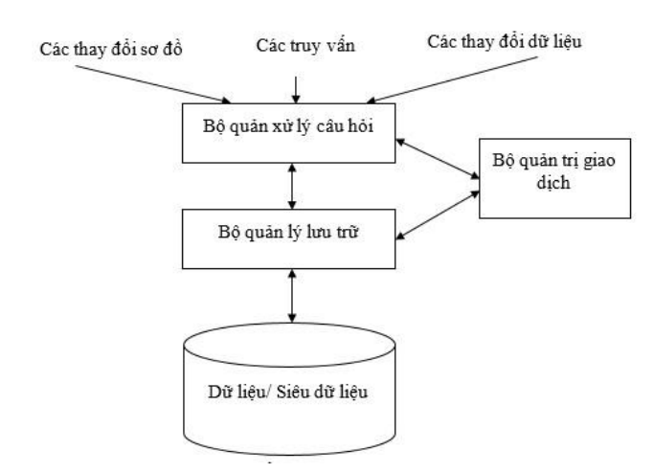
A. Kiến trúc phân tầng | B. Mô hình dữ liệu phân cấp
C. Mô hình dữ liệu mạng | D. Kiến trúc hệ quản trị cơ sở dữ liệu

Câu 18: Sinh viên truy cập vào trang đăng ký tín chỉ để xem lịch học thì thuộc vào mức nào trong kiến trúc hệ cơ sở dữ liệu ?
A. Mức logic | B. Mức ngoài hay mức nhìn
C. Mức vật lý | D. Mức phân tích dữ liệu

Câu 19: Hình ảnh dưới đây minh họa điều gì ?
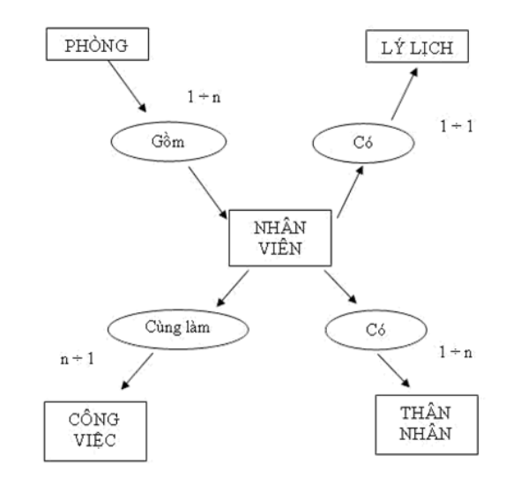
A. Mô hình dữ liệu phân cấp | B. Mô hình dữ liệu quan hệ
C. Mô hình dữ liệu mạng | D. Mô hình dữ liệu suy diễn

Câu 20: Hình ảnh dưới đây mô tả điều gì ?
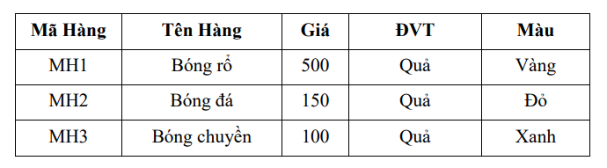
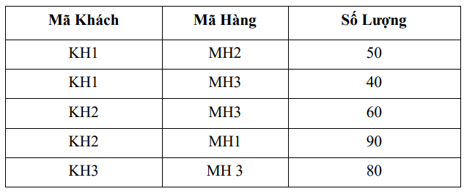
A. Mô hình dữ liệu phân cấp | B. Mô hình dữ liệu mạng
C. Mô hình dữ liệu quan hệ | D. Mô hình dữ liệu phân tán

Câu 21: Một ứng dụng cần quản lý thông tin về các khóa học, giảng viên và sinh viên. Mỗi khóa học có thể có nhiều giảng viên dạy và mỗi giảng viên có thể dạy nhiều khóa học. Mỗi sinh viên có thể tham gia nhiều khóa học và mỗi khóa học có thể có nhiều sinh viên tham gia. Mô hình dữ liệu nào sau đây là PHÙ HỢP NHẤT để thiết kế cơ sở dữ liệu cho ứng dụng này ?
A. Mô hình phân cấp | B. Mô hình quan hệ
C. Mô hình mạng | D. Mô hình phân tán

Câu 22: Đâu là phát biểu đúng về hệ cơ sở dữ liệu
A. Là kiến trúc gồm nhiều tầng | B. Là mô hình đa lớp phân tầng
C. Tập trung vào việc tạo, duy trì và sử dụng cơ sở dữ liệu | D. Gồm nhiều vòng thông tin

Câu 23: Đâu là thành phần trong mô hình thực thể kết hợp ?
A. Đối tượng | B. Khóa
C. Thực thể, thuộc tính, khóa | D. Thuộc tính

Câu 24: Microsoft SQL Server thuộc vào thành phần nào của hệ cơ sở dữ liệu ?
A. Dữ liệu | B. Phần mềm
C. Phần cứng | D. Người dùng

Câu 25: Đâu là hệ quản trị cơ sở dữ liệu ?
A. Packet Tracker | B. StarUML
C. Microsoft word | D. Microsoft SQL Server 2022

Câu 26: Mô hình dữ liệu nào tích hợp khả năng lưu trữ dữ liệu với khả năng suy luận, hỗ trợ ra quyết định ?
A. Mô hình phân cấp | B. Mô hình quan hệ
C. Mô hình hướng đối tượng | D. Mô hình suy diễn

Câu 27: Nhân viên bán hàng truy cập vào cơ sở dữ liệu để xem thông tin hóa đơn, kiểm tra tồn kho, vậy nhân viên bán hàng thuộc đối tượng nào dưới đây ?
A. Người phân tích thiết kế hệ thống | B. Người quản trị cơ sở dữ liệu
C. Người viết chương trình ứng dụng | D. Người dùng cuối

Câu 28: Tên tiếng anh của Hệ quản trị cơ sở dữ liệu ?
A. Random Access Memory | B. HyperText Markup Language
C. Database management system | D. Read-only Memory

Câu 29: Hình ảnh dưới đây mô tả điều gì ?
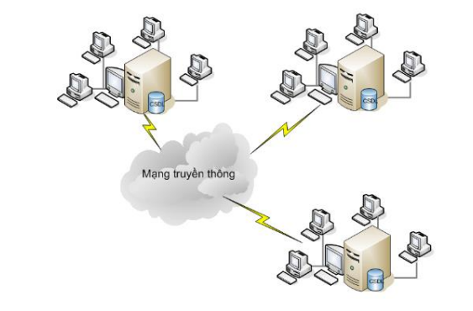
A. Mô hình dữ liệu quan hệ | B. Mô hình dữ liệu phân tán
C. Mô hình dữ liệu phân cấp | D. Mô hình dữ liệu mạng
Câu 30: Hình ảnh bên dưới mô tả điều gì?
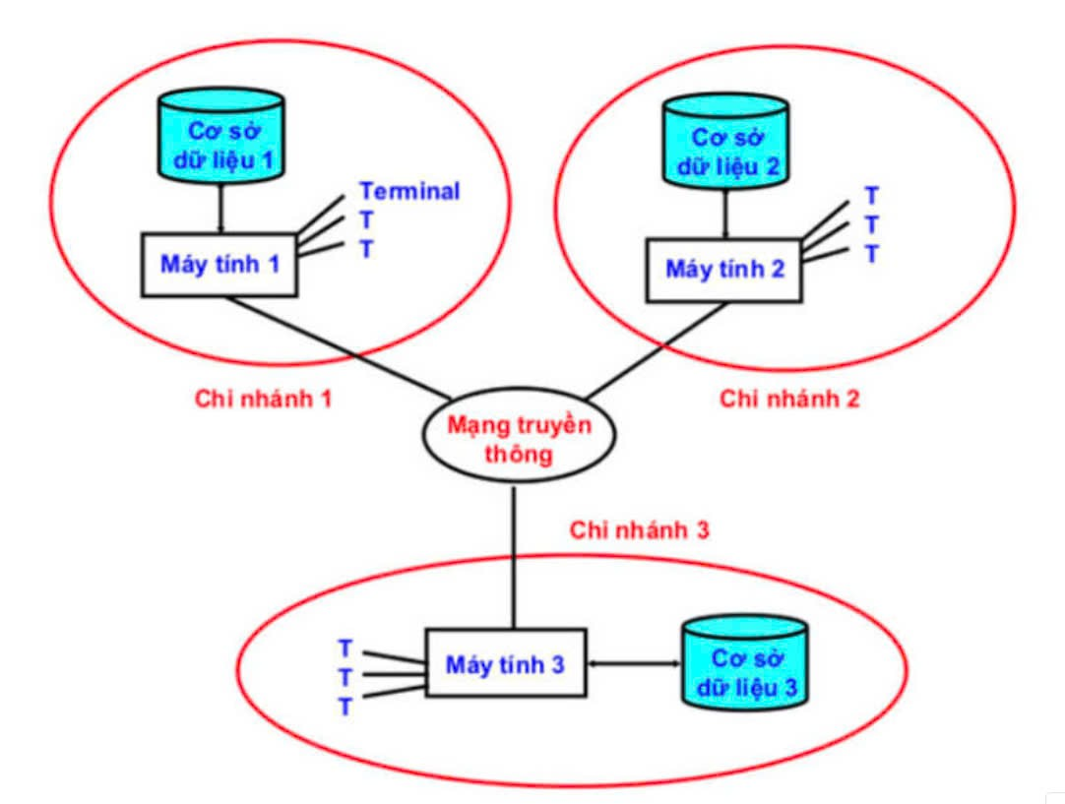
- Mô hình dữ liệu quan hệ | - Mô hình dữ liệu phân tán
- Mô hình dữ liệu phân cấp | - Mô hình dữ liệu mạng

